Wuxi Hai Roll Fone Science And Technology Co., Ltd
Dirección:2-627,Xiangjiang North Road,New District,Wuxi City,China.214028
Tel:00-86-510-81153870 Fax:00-86-81153873 www.wxhrollforming.com

Máquina de Soldadura de Tubos de Alta Frecuencia 50
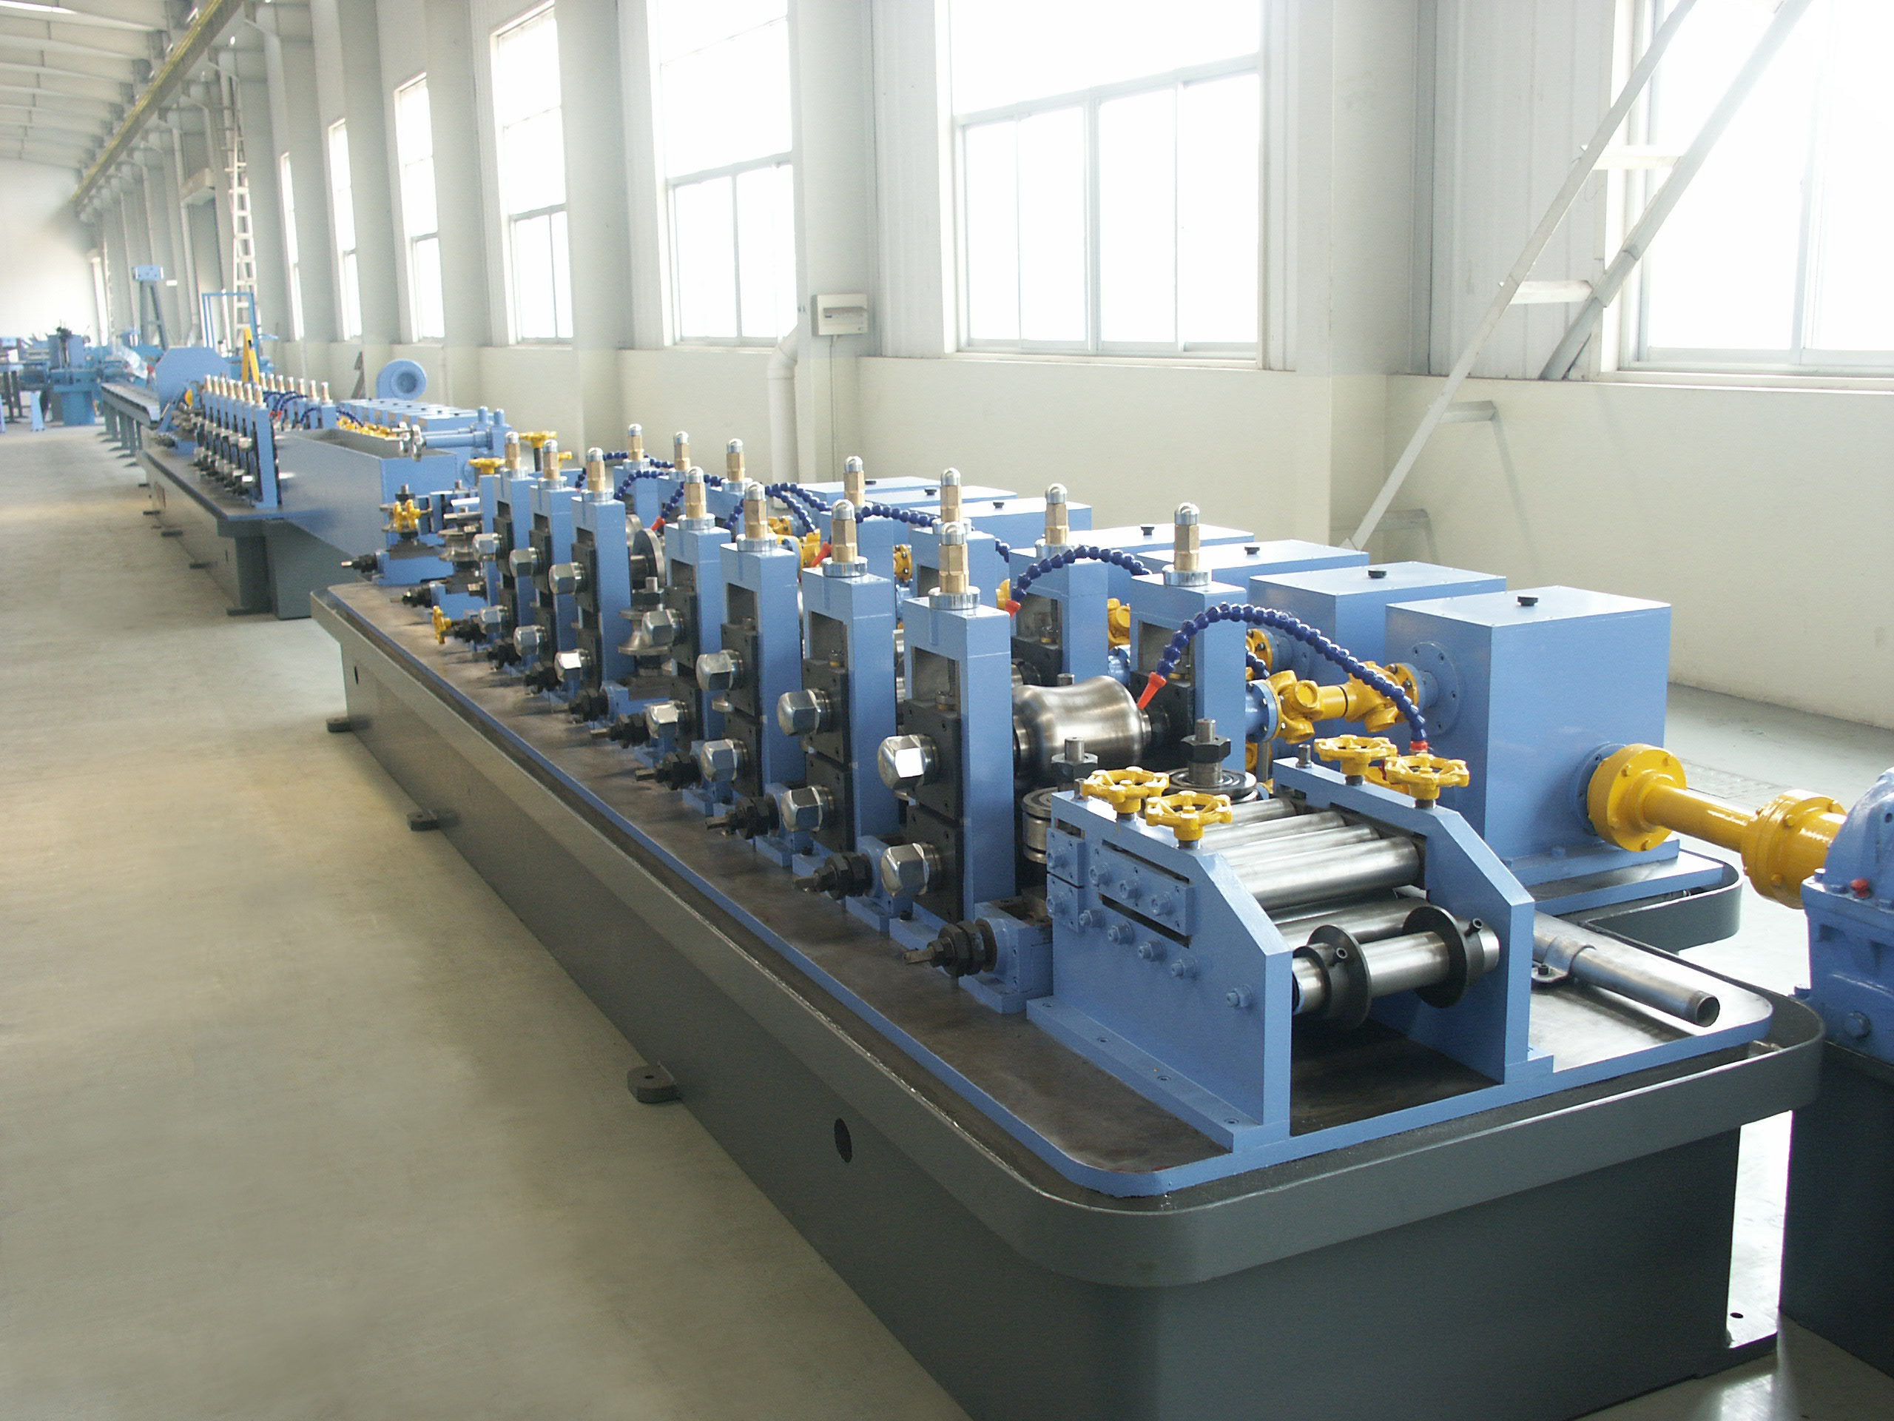
1. Principales especificaciones técnicas:
1) Materia prima (bobina de acero):
Material: bobina de acero de bajo carbono laminado en caliente o laminado en frío
- Requisitos de producto terminado:
Tubo redondo: diámetro: φ 25.4 ～φ 50.8mm, espesor de pared: 0,7 ～ 2mm
Tubo rectangular: 20x20mm-40x40mm, espesor de pared: 0,7 ～ 2mm
- Requisitos de disposición:
Forma de máquinas: tipo partido
Modo de disposición: alimentación de izquierda
- Velocidad de producción: 0 ～ 100m / min

2. Diagrama de flujo
Desenrollado → Soldadura a tope automática → Acumulador horizontal → Aplanamiento → Laminado y prefilado → Soldadura de alta frecuencia → Raspado → Refrigeración → Dimensionamiento → Enderezado → Corte de sierra volante (en frío) → Mesa de descarga

- Componente principal de la línea de producción
1) Desbobinador
Estructura: expansión y contracción del tambor hidráulico
Diámetro interior de cinta de acero: φ508mm
Diámetro exterior de cinta de acero: ≤φ2000mm (altura central 1100mm)
Ancho de cinta de acero: 75 ~ 160 mm
Peso de cinta de acero: ≤ 2.5 toneladas
Forma de frenado: freno neumático, fuerte y débil °
Forma de conversión de la estación: empuje manual para rotación de 180 °
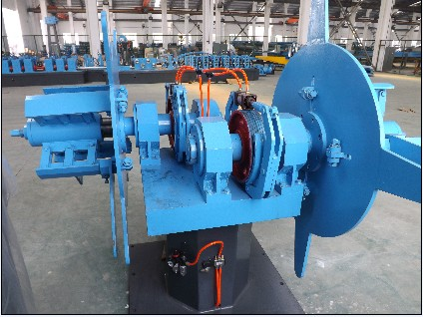
2) Cizalla y máquina de soldadura a tope
Función: 1. Para cortar los defectos en los extremos y la parte central de la cinta de acero
2. Para cortar los extremos antes de la soldadura a tope
Forma de estructura: corte neumático + soladura automática
Espesor de corte: 0.7 ~ 2mm
Ancho de corte máximo: 160 mm
Material de la cuchilla: T12A
Cantidad de cuchilla: 2
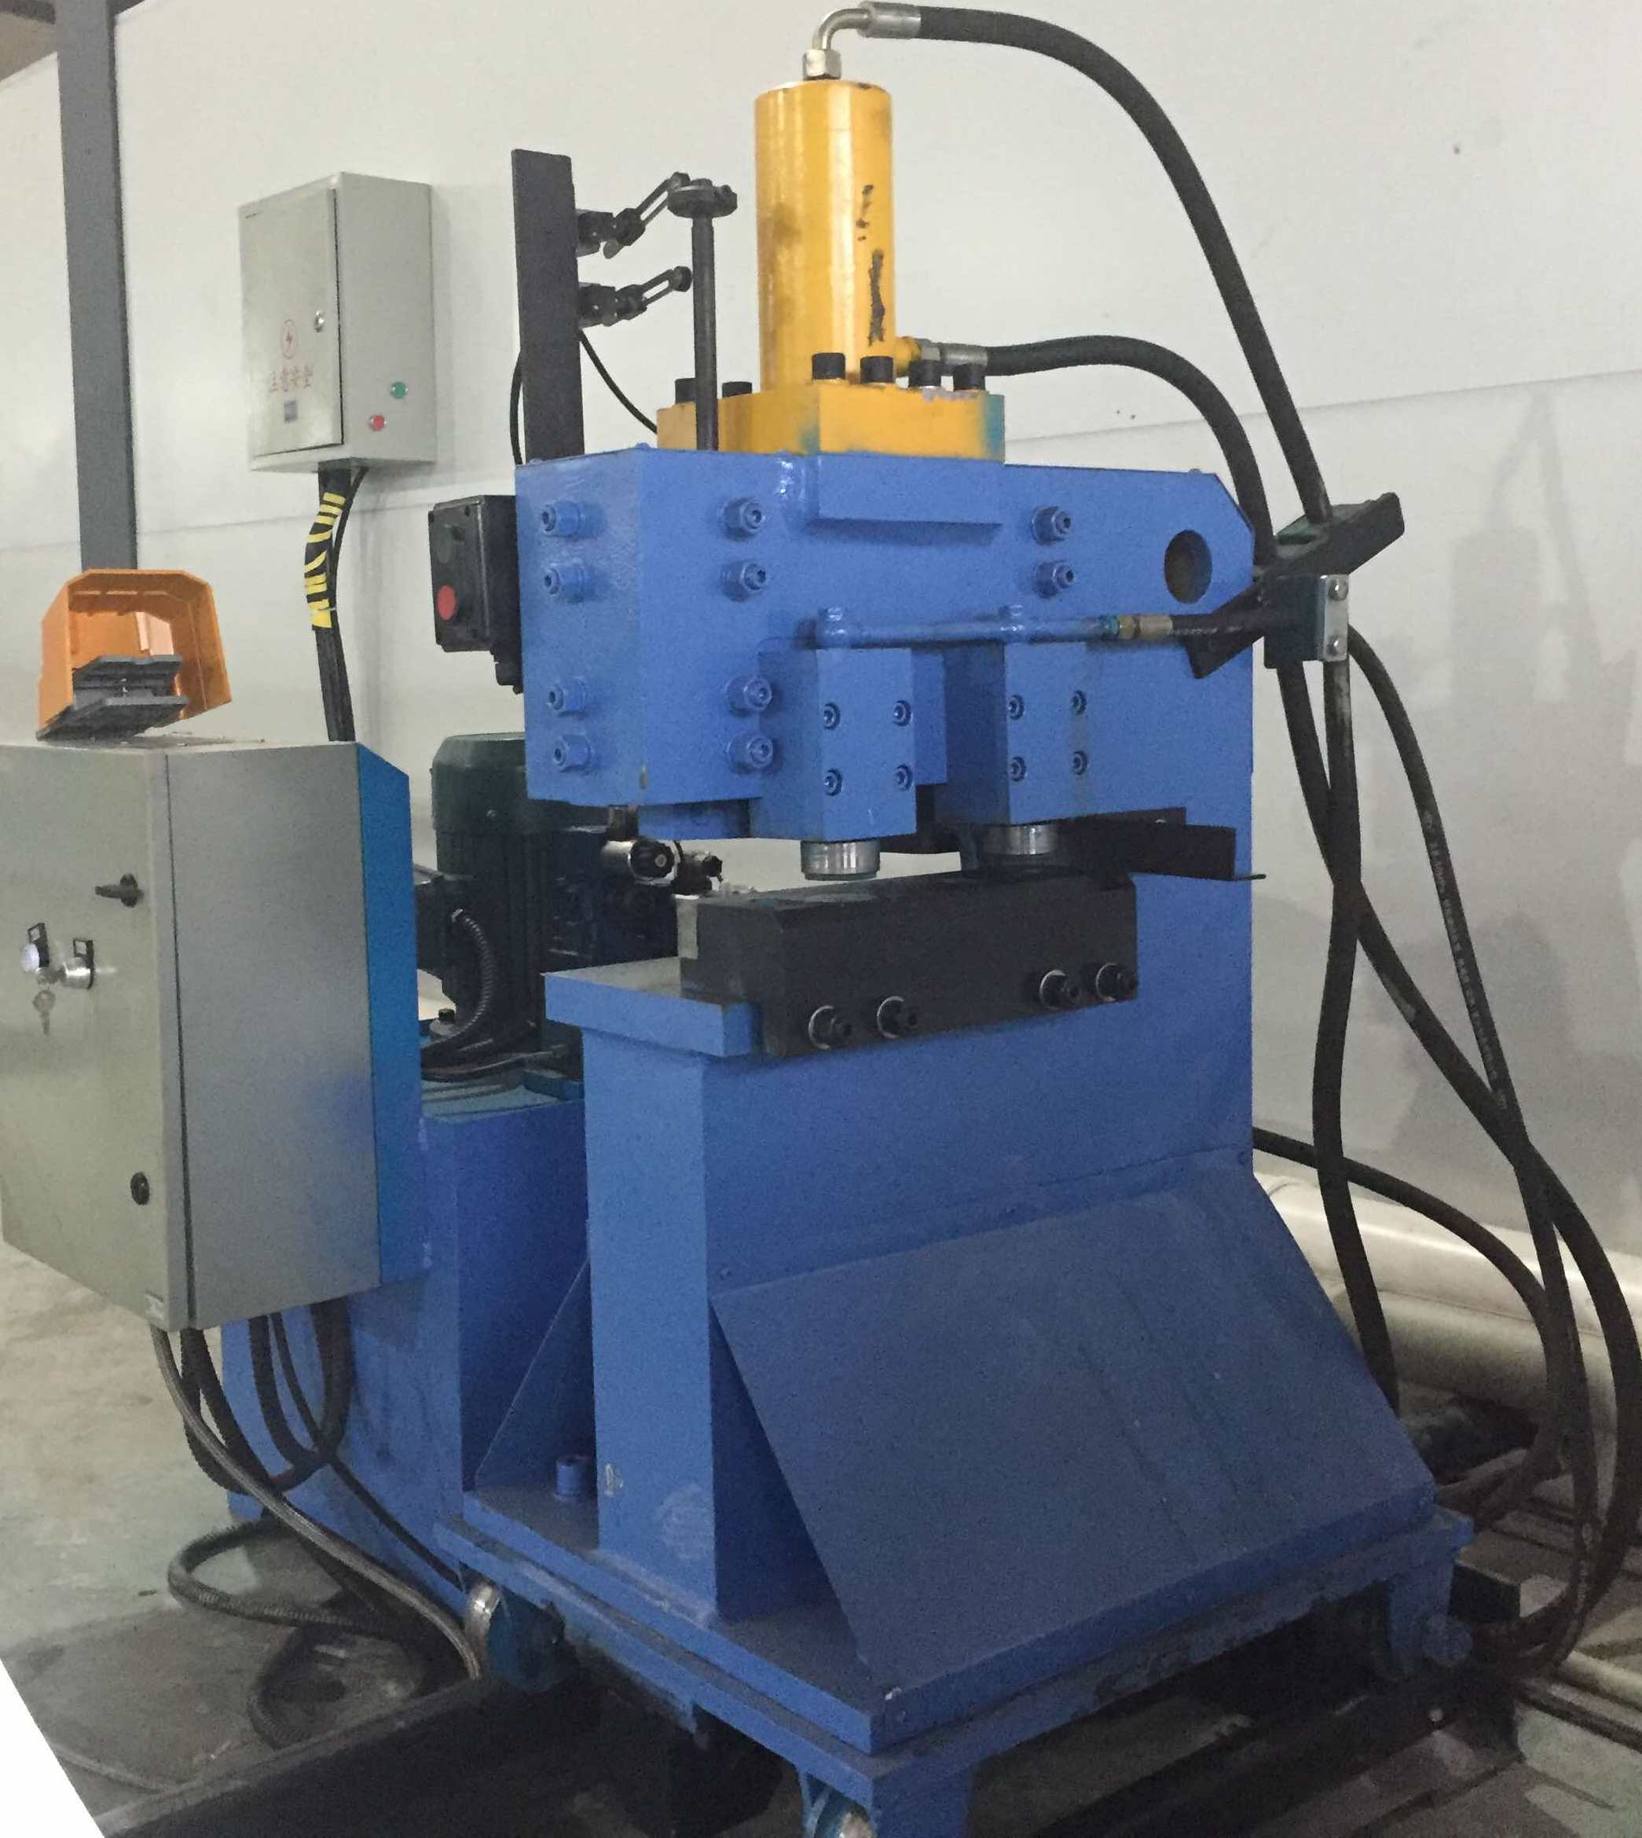
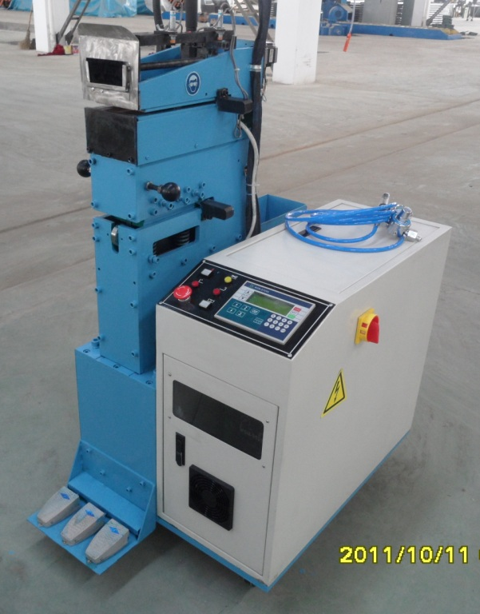
3) Acumulador horizontal en espiral
Acumulación horizontal: alimentación desde fuera y descarga por el centro
Diámetro del bucle: 4 m (capacidad de carga de 5 toneladas)
Ancho de cinta de acero: 75 ~ 160 mm
Espesor de cinta de acero: 0.7 ~ 2.0mm
Velocidad de llenado: ≥ 300 m / min
Estructura: bastidor de dirección, mecanismo de sujeción (motor de velocidad variable de CA 11KW), cuerpo principal (motor de velocidad variable de CA 18.5KW)
Control de alimentación y descarga: la alimentación es de control manual y utiliza la plataforma de operación con el desbobinador ; descarga sin fuerza
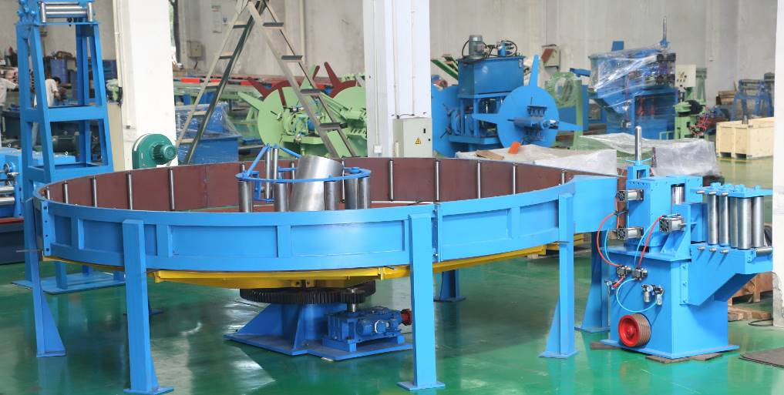

4) Unidad de formación y dimensionado
4.1 Dispositivo de alimentación
Rodillo vertical guía: un par de rodillos verticales guía se colocan tras el rodillo nivelador, ajuste manual para la apertura y el cierre.
Rodillo nivelador: se emplea el dispositivo de nivelación con siete rodillos, de modo que la cinta de acero puede entrar en la unidad de formación sin problemas. El rodillo nivelador es un rodillo sin motor, el rodillo interior está fijo y el rodillo superior se ajusta hacia arriba y abajo a través de la varilla de tornillo.
4.2 Marco de formadora
Tubo redondo (mm) | Tubo cuadrado (mm)
Diámetro de tubo redondo: φ25.4 ~ φ50.8 mm | Diámetro de tubo cuadrado: 20 * 20mm ~ 40 * 40mm
Espesor de pared de tubo redondo: 0.7 ~ 2.0mm | Espesor de pared de tubería cuadrado: 0.7 ~ 2.0mm

4.3 Especificaciones de marco de formadora
Marco de rodillos | Cantidad | Diámetro | Material de rodamiento  de rodillo | Tratamiento térmico
Horizontal | 7 | Φ60mm | 42CrMo | Temple y enfriamiento de alta frecuencia
Vertical | 8 | Φ35mm | 40Cr | Temple y enfriamiento de alta frecuencia

4.4 Requisitos de marco de formadora
1) En la parte superior de cada rodamiento de marco horizontal se coloca el dispositivo de protección contra sobrecarga. Cuando ocurre la sobrecarga, el cojín amortiguador puede proteger el rollo horizontal y el dispositivo de transmisión sin necesidad de cambiar el nuevo cojín.
2) El soporte de rodillo horizontal es de estructura pórtico.
Moldeado abierto: 4 bastidores
Moldeado de boca cerrada: 3 bastidores
3) El soporte de rodillo vertical es de estructura deslizante.
Guía de doble rodillo vertical, ajuste manual para la apertura y el cierre
Se equipa el mecanismo de ajuste de subida y bajada de rodillo vertical
4) Modo de cambio de rodillo: tipo de tracción lateral
5) Lubricación del marco: para el posterior del bastidor de rodillo horizontal se usa la grasa para la lubricación con la ayuda de la pistola y se equipa la boquilla.
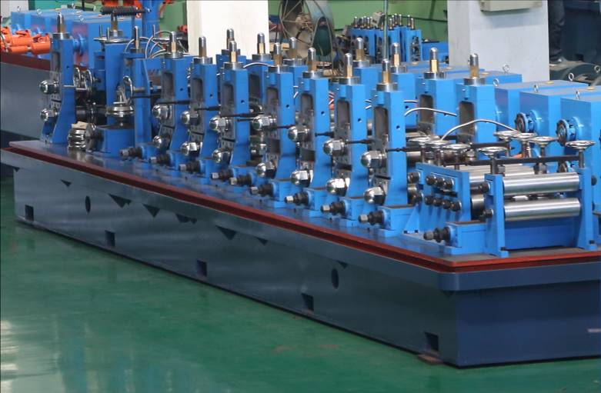
4.5 Equipo de soldadura (parte mecánica)
1) bastidor guía de soldadura: (1 juego)
El rodillo guía consta de dos rollos, en el medio se coloca una cuchilla guía, el ángulo de soldadura se ajusta por el tornillo.
2) Marco de rodillo de extrusión: (1 juego)
Este dispositivo es de tres rodillos (el rodillo superior se puede desmontar por separado), el rodillo de compresión extrude el
metal fundido y realiza la soldadura.
3) Diámetro del rodillo instalado del eje del rodillo de compresión lateral: φ40 mm
4) Dispositivo de eliminación de rebabas exteriores (1 unidad)
Está equipado con portaherramientas delantero y trasero intercambiables. Se ajustan la altura de cuchillas y la posición horizontal por la rueda manual. Además se instala un dispositivo neumático rápido de alimentación y descarga de cuchilla.
5) La parte inferior del soporte: soporte de tablero de madera dura, altura ajustable, para asegurar la soldadura y el corte suaves y lisos.
6) Bastidor de bruñidor: (1unidad)
Tipo de rodillo vertical, ajuste manual para apertura y cierre
7) Dispositivo de enfriamiento: tipo de aspersión y derrame
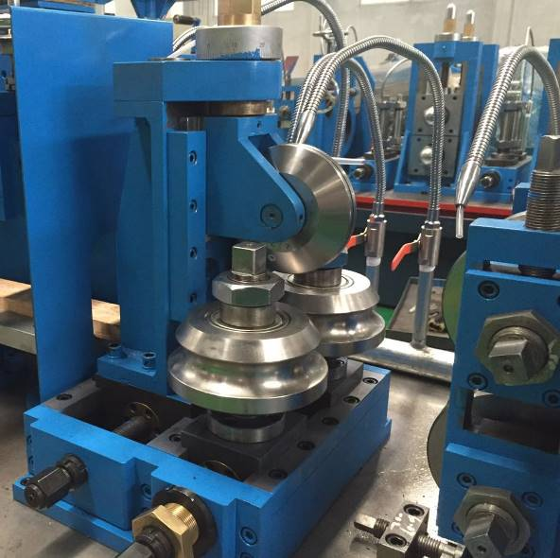

4.6 Bastidor de dispositivo de dimensionado
1) Requisitos de dimensionado
Diámetro de tubo redondo: φ25.4 ~ φ50.8 mm Diámetro de tubo cuadrado: 20 * 20mm ~ 40 * 40mm
Espesor de pared de tubo redondo: 0.7 ~ 2.0mm Espesor de pared de tubería cuadrada: 0.7 ~ 2.0mm

2) Especificaciones de bastidor
Marco de rodillos Cantidad diámetro Material del eje del rodillo Tratamiento térmico
Horizontal 7 φ60mm 42CrMo Temple y enfriamiento de alta frecuencia
Vertical 8 φ35mm 40Cr Temple y enfriamiento de alta frecuencia

- 3) Requisitos de marco de dispositivo de dimensionado
A. Modo de cambio de rodillo: tracción lateral
B. Ajuste de rodillo superior: ajuste izquierdo y derecho por separado
C. Estructura de canal deslizante para el soporte de rodillo vertical, guía de doble rodillo vertical, ajuste manual para apertura y cierre, con mecanismo de ajuste hacia arriba y abajo
D. Lubricación del marco: para el posterior del bastidor de rodillo horizontal se usa la grasa para la lubricación con la ayuda de la pistola y se equipa la boquilla.

  - Dispositivo de enderezamiento (cabeza turca)
1) Función: para enderezar la planitud de la tubería de acero y guiarla para entrar en la sierra de volante correctamente, este dispositivo también puede ajustar el diámetro para el tubo cuadrado.
2) Estructura: cabeza turca de cuatro rodillos, puede realizar ajustes de arriba hacia abajo, izquierda-derecha y girar por separado
3) Cantidad: dos dispositivos de cabeza turca
- Diámetro de tubo de acero para enderezar: φ25.4.～φ50.8mm
- Espesor de pared de tubo de acero: 0.7～2.0mm

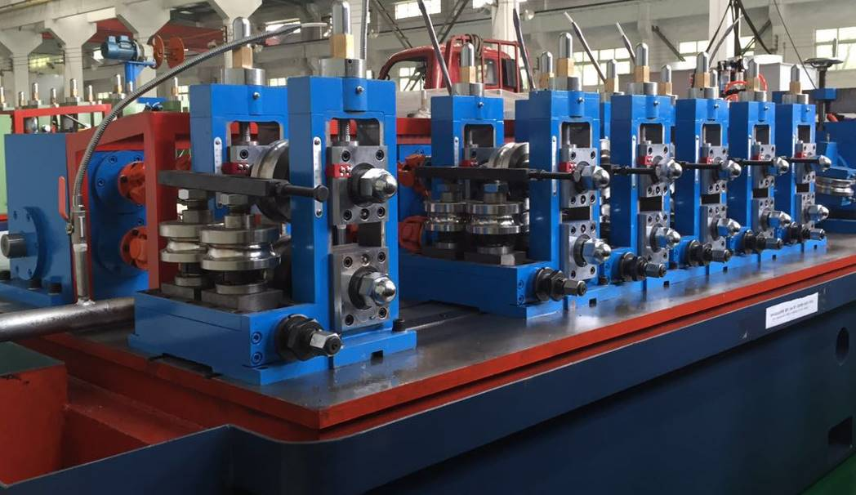
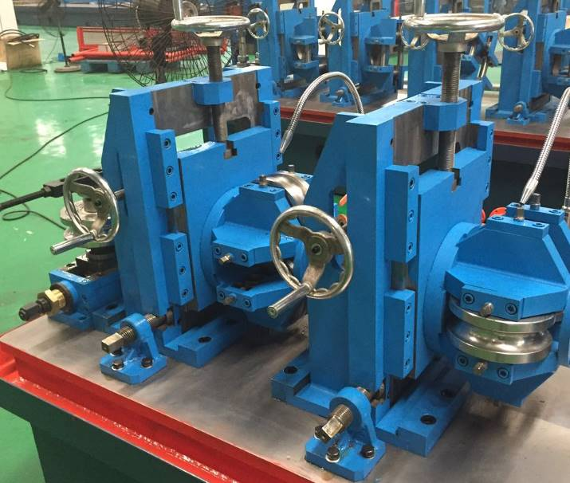
4.7 Máquina de corte en frío
Tipo: sierra en frío (con dimensionado por computadora)
Usos: 1. Se determina la posición de corte de la tubería de acero, y puede arrancar rápidamente para que el dispositivo de corte tiene la misma velocidad con la línea de operación.
2. Se mantiene la acción de corte del mecanismo de corte.
3. Reposición rápida
Método de control: control de servo motor, reductor planetario y engranaje de transmisión para accionar el carro de sierra fría
Método de corte: aserrado de metal en frío
Velocidad máxima de funcionamiento del carro de corte: 100 m / min
Diámetro de la tubería de corte: φ25.4 ~ φ50.8mm
Grosor de pared del tubo de corte: ≤ 2.0mm
Precisión de corte: ± 2mm
Longitud de corte: 4 ~ 8m
Especificaciones de la cuchilla .: Φ400 × 50 × 2.5mm
Motor de alimentación: 2.9KW (servomotor de Yaskawa de Japón)
Motor de aserrado: 7.5KW (motor de frecuencia variable)
Velocidad de rotación de la cuchilla: 220rpm
Motor de seguimiento: 11KW (servomotor de Japón Yasukawa)
Sistema neumático: 0.4 ~ 0.7Mpa

4.8 Marco del rodillo trasero (la longitud del marco de descarga es 11 metros)
Estructura del soporte: estructura de soldadura de acero
Elevación del marco del rodillo: igual con la elevación de la parte inferior del diámetro de laminación del tubo;
Forma y material de rodillo: rodillo plano, material de acero endurecido cromo duro # 45, larga vida, sin daño a la tubería
Se emplea el motor de 3KW, para la descarga se requiere que la velocidad máxima llegue a 210.

4. Sistema de accionamiento
Toda la máquina formadora y la máquina de dimensionamiento pueden ser accionadas por separado. El motor principal de cada sistema arrastra el rodillo horizontal a través del engranaje reductor, la caja de engranajes (engranaje cónico espiral) y el eje impulsor universal. El rodillo vertical es un tipo sin energía. El material de engranaje cónico espiral adopta 20CrMnTi.
Motor de la unidad principal: dos motores de corriente continua d 75KW de Wuxi Pioneer
Lubricación de la caja de engranajes: lubricación por inmersión en aceite fino, hay nivel de aceite mostrado fuera del cuerpo de caja.

5. Distribución de tubo de agua: se reserva el líquido refrigerante en la entrada, en cada rodillo se instala el cabezal pulverizador de tubería de enfriamiento de metal ajustable, flujo de líquido refrigerante: ≥ 10 toneladas / hora
6. Piezas principales compradas de la línea de producción:
Motor principal: motor de corriente continua de 75KW (dos)
Reductor: Jiangsu Tai Yu
Cilindro, componentes neumáticos: de fabricantes nacionales de marca formal
Cojinetes para unidades de formación y dimensionado: de marca nacional
Componentes eléctricos principales: de fabricantes nacionales de marca formal
Soldador de alta frecuencia de estado sólido: 200KW, fabricado por Baoding
7. Cotización
150,500 USD FOB Puerto Shangai (7.5USD por kilo por el costo del molde)
Contenedor: 2x40GP para cargar la máquina
Términos de pago:
30% pagado por TT como pago inicial (depósito), 70% de saldo pagado por TT antes del envío
8. Instalación y servicio post-venta
- El vendedor se encarga de la instalación, la puesta en marcha y la capacitación gratuita. Después de que la máquina llegue al destino, a solicitud del comprador, el vendedor enviará 1 ingeniero técnico para guiar la instalación y la capacitación, y el comprador deberá brindar la persona técnica con plena cooperación.
- Período de instalación: aproximadamente 12 días después de la preparación completa por parte del comprador, como la base y todos los accesorios necesarios.
- Tiempo de capaticación: 15 días.
- Antes de la salida de los ingenieros del vendedor, el comprador debe pagar la comisión de instalación de 80 $ / día a la cuenta del vendedor. Los billetes de avión de ida y vuelta, la visa, la comida, el hotel, el traductor y el seguro deben proporcionar por el comprador con plena responsabilidad.
- El vendedor suministra los datos técnicos (incluyendo la formación de moldes, el dibujo de elementos eléctricos y el dibujo de equipos, etc.)

